En az 5 kere oku,deftere yaz.
BÖREK
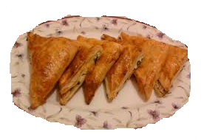
Annem börek aldı.
Burak börekleri yedi.
Berna börek istedi.
Börekler bitmişti.
börek
BALIK
Balık suya atladı.
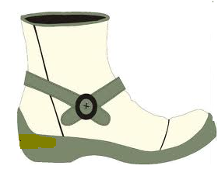
Rabia şaşırdı kaldı.
Burak oltayı aldı.
Balıkları bir bir yakaladı.
Rabia ile Burak balıkları yedi.
bot
Balıklar tatlı mı tatlı.
Bernalara balık kalmadı.
Sadece 5 kere oku.
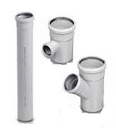
BÖREK
Annem börek aldı.
Burak börekleri yedi.
Berna börek istedi.
Börekler bitmişti.
BALIK
boru
Balık suya atladı.
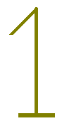
Rabia şaşırdı kaldı.
Burak oltayı aldı.
Balıkları bir bir yakaladı.
Rabia ile Burak balıkları yedi.
Balıklar tatlı mı tatlı.
bir
Bernalara balık kalmadı.

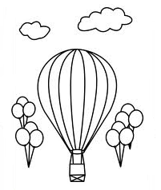

En az 5 kere oku,deftere yaz.
BOYAMA
Babam boyama kitabı aldı.
Ebru resimleri boyadı.
Annem börek aldı.
Babamla Ebru börekleri yedi.
balon
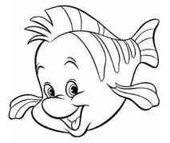
BAL
Arıların balı tatlı mı tatlı.
Ninesi bir kilo bal aldı.
Rabia balı ninesi ile birlikte yedi.
balık
Rabia balı üstüne dökme.
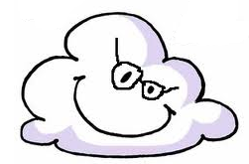
Sen de dökme üstüne Nine.
Sadece 5 kere oku.
BOYAMA
Babam boyama kitabı aldı.
bulut
Ebru resimleri boyadı.
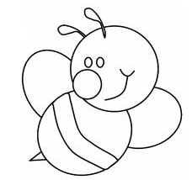
Annem börek aldı.
Babamla Ebru börekleri yedi.
BAL
Arıların balı tatlı mı tatlı.
Ninesi bir kilo bal aldı.
Rabia balı ninesi ile birlikte yedi.
Rabia balı üstüne dökme.
bal arısı
Sen de dökme üstüne Nine.

